As funções de bloqueio economizam custos
Novos modos de bloqueio da B&R tornam as barreiras luminosas flexíveis
Com suas novas funções lógicas para a programação de barreiras luminosas integradas em rede, a B&R simplifica a produção em pequenos lotes. Novos blocos de função para programação de barreiras luminosas integradas em rede tornam possível que objetos de diferentes tamanhos e formas passem por uma barreira de luz sem desencadear uma reação de segurança.
Redução do processamento
As barreiras luminosas integradas em rede agora podem avaliar cada feixe da cortina de luz individualmente. Sem sensores adicionais, a barreira luminosa detecta o perfil do objeto e envia os dados ao controlador de segurança. O resultado é menos hardware e uma instalação mais fácil.
Modos de bloqueio como blocos de função
Cada modo de bloqueio é pré-programado como um bloco de função certificado. Os modos avançados de bloqueio da B&R fornecem todas as opções mais comuns e tornam as barreiras de luz consideravelmente mais flexíveis do que a tecnologia convencional de bloqueio. Por exemplo, objetos longos e curtos podem agora ser transportados através de uma cortina de luz. Uma vez instalado, não é necessário mais trabalho.

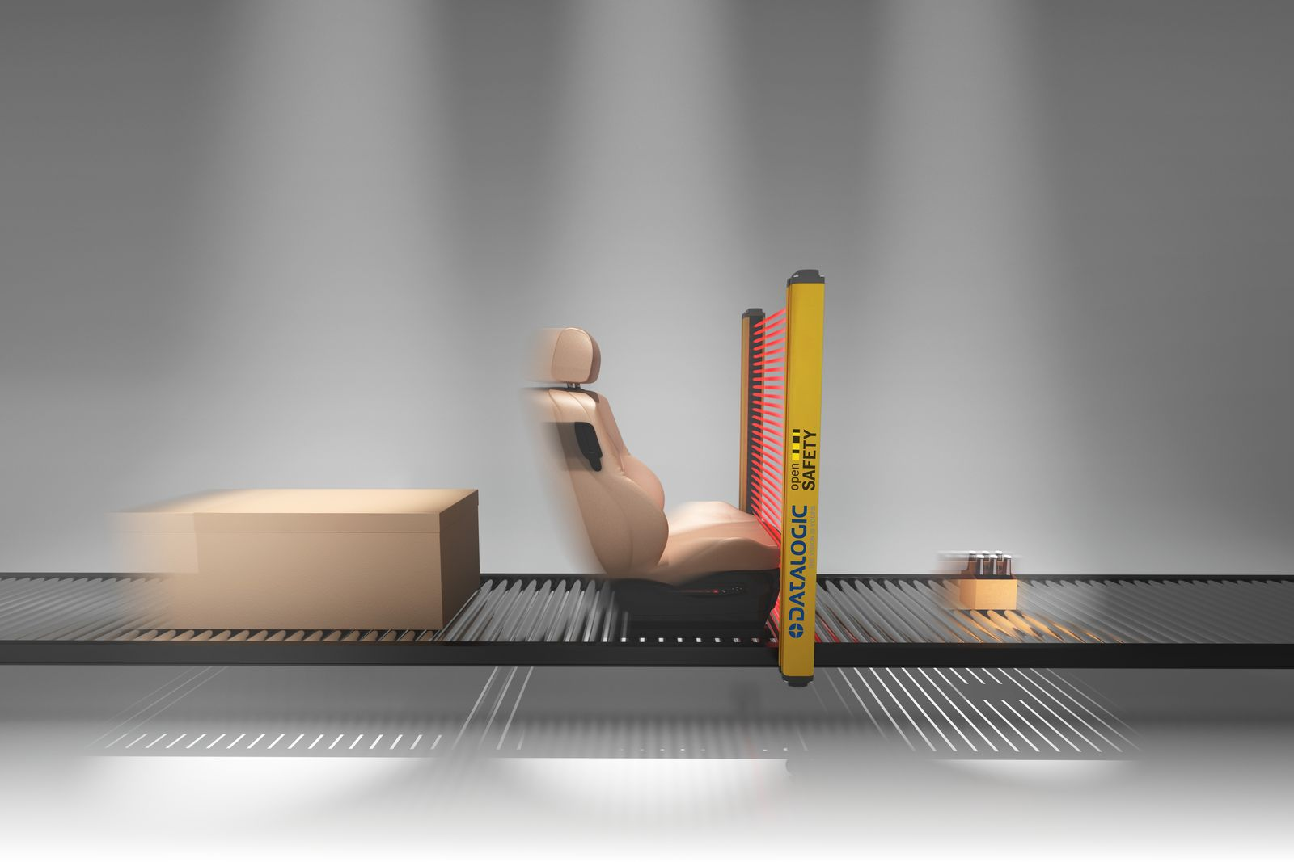
Novos blocos de função para programação de barreiras luminosas integradas em rede tornam possível que objetos de diferentes tamanhos e formas passem por uma barreira de luz sem desencadear uma reação de segurança.

Sobre a B&R
A B&R é uma empresa de automação inovadora com sede na Áustria e escritórios em todo o mundo. Como líder global em automação industrial, a B&R combina tecnologia de ponta com engenharia avançada para fornecer aos clientes em praticamente todas as indústrias soluções completas para automação de máquinas e fábricas, controle de movimento, IHM e tecnologia de segurança integrada. Com padrões de comunicação de fieldbus industriais como POWERLINK e openSAFETY, bem como o poderoso ambiente de desenvolvimento de software do Automation Studio, a B&R está constantemente redefinindo o futuro da engenharia de automação. O espírito inovador que mantém a B&R na vanguarda da automação industrial é impulsionado pelo compromisso de simplificar processos e superar as expectativas dos clientes.
Para mais informações, visite www.br-automation.com

